**第八組**

**專案題目:藝文展覽即時資訊**

**目標：讓使用者能即時掌握各地的展覽資訊，並結合 Google map根據所在位置顯示出附近正舉辦的展覽，並能透過此平台拿到較優惠的票券。**

**1. 藝文展覽即時資訊利害關係人目標表**

|  |  |
| --- | --- |
| **利害關係人** | **目標** |
| 主辦單位 | 1. 提供完整的展覽資訊。 2. 提供基本的展覽優惠。 |
| 行銷規劃人員 | 1. 爭取額外的活動優惠，以提高平台瀏覽人數。 2. 能夠分析展覽特性，鎖定目標客群推廣。 |
| 遊客 | 1. 透過平台能夠輕鬆取得展覽資訊及其他資訊。 2. 透過平台獲得優惠或活動贈品。 3. 透過平台對展覽進行評論或分享。 |

**2. 藝文展覽即時資訊事件與使用案例表**

|  |  |
| --- | --- |
| **事件名稱** | **使用案例名稱** |
| 透過平台取得展覽的動線及內容 | 瀏覽展覽資訊 |
| 透過社群網站的API 設置回文及分享的區塊 | 使用評論及分享功能 |
| 透過平台獲得優惠或活動贈品 | 活動及優惠專區 |
| 與其他展覽的互動連結 | 彈出視窗-你可能有興趣的展覽!! |

1. **使用案例圖 (如 圖4.18 P.120)**

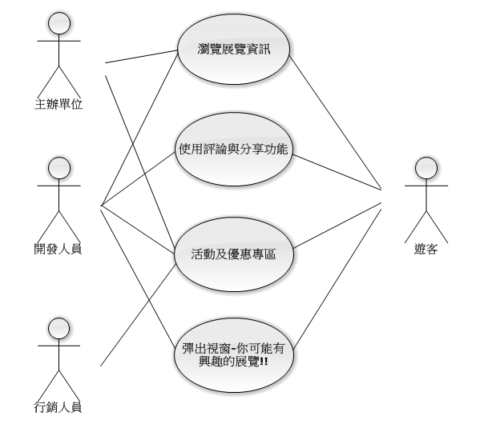

**瀏覽展覽資訊使用案例的描述**

|  |  |  |
| --- | --- | --- |
| **使用案例名稱** | **瀏覽展覽資訊** | |
| 使用案例描述 | 透過平台取得展覽動線及展覽內容…等資訊。 | |
| 主要參與者 | 開發人員、行銷人員。 | |
| 利害關係人與目標 | 主辦單位：提供完整的展覽資訊。  遊客: 透過平台能夠輕鬆取得展覽資訊及其他資訊。 | |
| 前置條件 | 取得完整的展覽資訊。 | |
| 後置條件 | 確認網站是否正常運作。 | |
| 主要成功情節 | 參與者 | 系統 |
| 1. 當使用者想得知展覽資訊時，則進入此網站。   2.使用者點擊選單內展覽資訊的選項。  3.使用者依照需求可選擇瀏覽展覽介紹、交通資訊、入場資格及相關注意事項。 | 1.連結至網頁畫面。   1. 依照使用者點擊選項，進入展覽資訊頁面。 2. 進入展覽資訊的頁面，再依照使用者點擊的選項，轉往其他資訊頁面。 |
| 例外情節 | 如果網站伺服器無法運作，則轉至404錯誤頁面。 | |
| 其他需求 | 無 | |

**瀏覽展覽資訊使用案例的活動圖**

|  |
| --- |
| **遊客** |
| 進入詳細資訊  進入展覽資訊  進入網站頁面 |

**瀏覽展覽資訊使用案例的名詞與概念類別列舉表**

|  |  |  |
| --- | --- | --- |
| 名詞 | 原因 | 結果(是否為概念類別) |
| 使用者 | 為了取得資訊，瀏覽網頁的人 | 是(跟遊客同義) |
| 展覽資訊 | 提供使用者展覽資訊的網頁 | 是 |
| 展覽介紹 | 為展覽資訊的屬性。 | 否 |
| 交通資訊 | 為展覽資訊的屬性。 | 否 |
| 入場資格 | 為展覽資訊的屬性。 | 否 |
| 相關注意事項 | 為展覽資訊的屬性。 | 否 |
| 網頁 | 本展覽資訊網及後臺伺服器 | 是(與頁面同義) |

**瀏覽展覽資訊使用案例的初步類別圖**

|  |
| --- |
| entity  展覽資訊 |
| 展覽介紹  交通資訊  入場資格  相關注意事項 |

|  |
| --- |
| entity  使用者  1…* 1 |

|  |
| --- |
| entity  網頁  1 1…* |
| 展覽簡介  展覽資訊  分享及回文  你可能有興趣 |

使用

包含

**使用評論及分享功能使用案例的描述**

|  |  |  |
| --- | --- | --- |
| **使用案例名稱** | **使用評論及分享功能** | |
| 使用案例描述 | 透過平台能進行評論及分享的功能。 |  |
| 主要參與者 | 開發人員、遊客。 |  |
| 利害關係人與目標 | 開發人員：能夠提供遊客進行評論及分享的功能。  遊客:透過平台對展覽進行評論或分享。 |  |
| 前置條件 | 設置好完整的展覽資訊頁面。 |  |
| 後置條件 | 確認網站是否正常運作。 |  |
| 主要成功情節 | 參與者 | 系統 |
|  | 1. 當使用者想對此展覽進行評論及分享的功能時，使用者啟動社群網站的API，即系統顯示評論框的區塊。 2. 社群網站API搜尋到使用者的社群帳號。   3.1使用者在評論區塊撰寫評論，系統讀取使用者基本資料，並把使用者撰寫的評論顯示出在畫面上，輸出時需要有取消鍵，隨時可以取消輸出。  3.2.使用者社群網站的分享功能，系統讀取使用者基本資料，並將此網頁分享至社群網站，輸出時需要有取消鍵，隨時可以去銷輸出。 | 1.系統載入社團網站的API。  2.依照使用者登入社群網站所輸入的的帳密，找到使用者基本資料。  3.1.系統把使用者輸入的評論傳自社群網站的動態蘭且將評論回傳至資訊頁面。  3.2..系統把該資訊頁面資料分享置社群網站的動態牆或特定使用者。  4.輸出完畢後，系統顯示將新評論或分享存入資料庫。 |
| 例外情節 | 如果網站伺服器無法運作，則轉至404錯誤頁面。 | |
| 其他需求 | 無 | |

|  |
| --- |
| **遊客** |
| 選擇分享對象並送出資料  撰寫評論內容並送出資料  評論 分享  選擇  評論或分享  將頁面網下拉至評論及分享的區域  進入展覽資訊  進入網站頁面 |

**使用評論及分享功能使用案例的名詞與概念類別列舉表**

|  |  |  |
| --- | --- | --- |
| 名詞 | 原因 | 結果(是否為概念類別) |
| 使用者 | 為了取得資訊，瀏覽網頁的人 | 是。 |
| 展覽 | 基本展覽資料。 | 是。 |
| 社群網站API | 社群網站屬性。 | 否。 |
| 社群帳號 | 使用者屬性。 | 否。 |
| 評論 | 使用者屬性。 | 否。 |
| 使用者基本資料 | 使用者屬性。 | 否。 |
| 社群網站 | 本系統需要連接至使用者的社群網站。 | 是。 |

**使用評論及分享功能使用案例的初步類別圖**

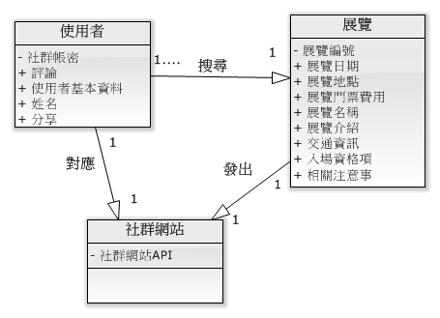

**【使用評論及分享功能】成功情節之英文名稱事件對應(表6.5 p169）**

|  |  |
| --- | --- |
| **使用案例名稱 : 使用評論及分享功能** |  |
| 主要成功情節 :  1.當使用者想對此展覽進行評論及分享的功能時，使用者啟動社群網站的API，即系統顯示評論框的區塊。  2.系統載入社團網站的API。  3.社群網站API搜尋到使用者的社群帳號。  4.依照使用者登入社群網站所輸入的的帳密，找到使用者基本資料。  5.使用者在評論區塊撰寫評論，系統讀取使用者基本資料，並把使用者撰寫的評論顯示出在畫面上，輸出時需要有取消鍵，隨時可以取消輸出。  6.系統把使用者輸入的評論傳自社群網站的動態欄且將評論回傳至資訊頁面。  7.使用者社群網站的分享功能，系統讀取使用者基本資料，並將此網頁分享至社群網站，輸出時需要有取消鍵，隨時可以去銷輸出。  8.系統把該資訊頁面資料分享置社群網站的動態牆或特定使用者。  9.輸出完畢後，系統顯示將新評論或分享存入資料庫。 | getAPI()    getUser(UserID,UserName)    inputItem()    inputShare()    saveOrder() |

**每個名稱事件之合約**

|  |
| --- |
| **合約 1 :** getAPI() |
| **操作 : getAPI()**  **交互參照 : 使用評論及分享功能**  **前置條件 : -在網站上設定**  **後置條件 : -連結到社群網站的評論區塊** |

|  |
| --- |
| **合約 2 :** getUser(UserID,UserName) |
| **操作 : getUser(UserID,UserName)**  **交互參照 :使用評論及分享功能**  **前置條件 : -已開啟 API**  **後置條件 : -建立類別 User 的實例 user**  **- 實例 user 與實例 newItem形成關聯**  **-  實例 user 根據 userID 或 userName 讀取社群網站使用者的基本資料**  **userRec 存入實例 user**  **- 回傳 userRec 紀錄** |

|  |
| --- |
| **合約 3 :** inputItem() |
| **操作 : inputItem()**  **交互參照 : 使用評論及分享功能**  **前置條件 : -存在類別 Item 之評論 newItem**  **後置條件 : - 給定實例 newItem 之屬性 ItemID 最新評論編號**  **- 回傳 newItem** |

|  |
| --- |
| **合約 4 :** inputShare() |
| **操作 : inputShare()**  **交互參照 : 使用評論及分享功能**  **前置條件 : -存在類別 Share 之分享資料 newShare**  **後置條件 : - 給定實例 newShare 之屬性 ShareID 最新分享編號**  **- 回傳 newShare** |

**活動及優惠專區使用案例的描述**

|  |  |  |
| --- | --- | --- |
| **使用案例名稱** | **活動及優惠專區** | |
| 使用案例描述 | 使用者可透過平台取得更優惠的票價或活動贈品。 | |
| 主要參與者 | 開發人員、遊客。 | |
| 利害關係人與目標 | 主辦單位：提供優惠的展覽資訊。  行銷人員：與主辦單位洽談優惠票價及活動贈品，或另外想出其他優惠  遊客: 透過平台能夠輕鬆取得展覽資訊及其他資訊。 | |
| 前置條件 | 取得完整的展覽資訊及優惠的票價或活動贈品。 | |
| 後置條件 | 確認網站是否正常運作。 | |
| 主要成功情節 | 參與者 | 系統 |
| 1. 進入活動及優惠專區，   觀看展覽名稱、抽獎規則、抽獎獎品。   1. 使用者如果要參加抽獎則點選”我要抽獎” 2. 使用者如獲得優惠票價及活動贈品時，則出現恭喜您得獎對話框並跳出”得獎者聯絡資料”區塊。 3. 得獎者輸入”得獎者姓名”、”得獎者連絡電話”及”得獎者聯絡信箱”後，案送出。 4. 使用者再次核對輸入的資料，如果錯誤則跳回3，正確則往5。 5. 網頁顯示”得獎代碼”，使用者到信箱查看，會收到一組得獎代碼。 6. 當天展覽時再以此代碼兌換優惠票券或贈品。 | 1. 進入”活動及優惠專區”的頁面。 2. 接收到使用者獲得優惠票價及贈品訊息後，則跳出”得獎者聯絡資料”區塊。 3. 要求使用者輸入的”得獎者姓名”、”得獎者連絡電話”及”得獎者聯絡信箱”。   4.1系統檢查輸入資料格式是否正確，有錯時，系統要求重新輸入。   1. 將使用者填妥的資料回傳至系統內。 2. 系統顯示使用者剛填入的資料，使用者核對後如正確則跳往7，錯誤則跳要求重新填寫得獎聯絡資料。 3. 得獎代碼顯示於介面中並自動發送得獎代碼至使用者信箱中。 |
| 例外情節 | 如果網站伺服器無法運作，則轉至404錯誤頁面。 | |
| 其他需求 | 無 | |

**活動及優惠專區使用案例的活動圖**

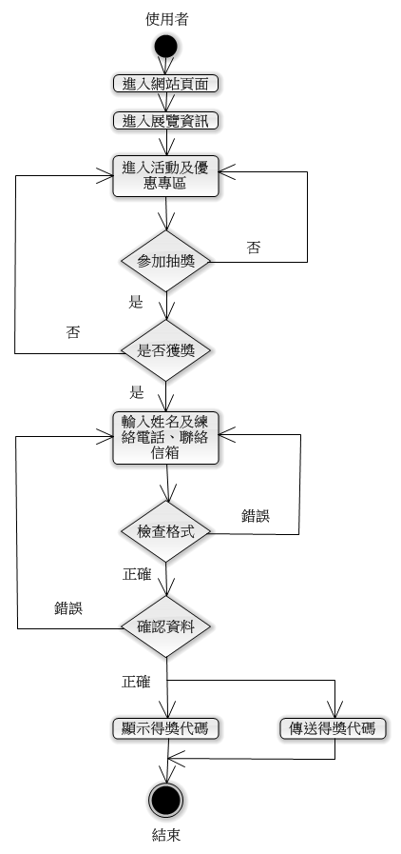**活動及優惠專區使用案例的名詞與概念類別列舉表**

|  |  |  |
| --- | --- | --- |
| 名詞 | 原因 | 結果(是否為概念類別) |
| 使用者 | 為了取得資訊，瀏覽網頁的人 | 是(跟遊客同義) |
| 活動及優惠專區 | 提供使用者優惠票價及活動贈品的網頁 | 是 |
| 展覽名稱 | 為活動及優惠專區的屬性。 | 否 |
| 抽獎辦法 | 為活動及優惠專區的屬性。 | 否 |
| 抽獎獎品 | 為活動及優惠專區的屬性。 | 否 |
| 點我抽獎 | 為執行抽獎的按鈕。 | 是 |
| 得獎者 | 得到獎項的使用者 | 是 |
| 得獎者聯絡資料 | 為了將得獎代碼正確的寄給使用者。 | 是 |
| 得獎者姓名 | 為得獎者聯絡資料的屬性。 | 否 |
| 得獎者聯絡電話 | 為得獎者聯絡資料的屬性。 | 否 |
| 得獎者聯絡信箱 | 為得獎者聯絡資料的屬性。 | 否 |
| 得獎代碼 | 為使用者得到優惠票或活動贈品的憑證 | 是 |

**活動及優惠專區使用案例的初步類別圖**

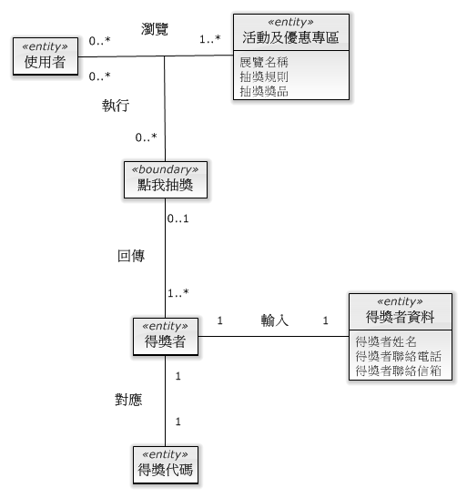

**主要成功情節之英文名稱事件對應**

|  |  |
| --- | --- |
| 使用案例：活動及優惠專區 | |
| 主要成功情節：   1. 當使用者想了解有關此展覽的活動及優惠時，使用者進入活動及優惠專區。 2. 系統判斷使用者是否獲獎。 3. 系統接收到使用者獲獎的訊息後，如果【是】則轉至輸入得獎者資料;如果【否】則顯示提示資料，並跳回展覽資訊畫面。 4. 要求使用者輸入的”得獎者姓名”、”得獎者連絡電話”及”得獎者聯絡信箱”。 5. 系統檢查輸入資料格式是否正確，有錯時，系統要求重新輸入。 6. 系統將使用者填妥的資料存至資料庫內。 7. 系統顯示使用者剛填入的資料，使用者核對後如正確則跳往7，錯誤則跳要求重新填寫得獎聯絡資料。 8. 得獎代碼顯示於介面中並自動發送得獎代碼至使用者信箱中。 | getFairData(fairName,fairWinRule, fairGift)  inputWinner(winnerName,winnerPhone,winnerEmail)  checkWinner ()  saveWinner (winnerName,winnerPhone,winnerEmail)  output_ number () |

**每個名稱事件之合約**

|  |
| --- |
| 合約1：getFairData(fairName, fairWinRule, fairGift) |
| 操作：getFairData(fairName, fairWinRule, fairGift)  交互參照：使用活動及優惠專區  前置條件：-資料庫內已存在類別FairData的實例fairdata  後置條件：-回傳fairName, fairWinRule, fairGift |

|  |
| --- |
| 合約2：inputWin (winName,winPhone,winEmail) |
| 操作：inputWin (winName,winPhone,winEmail)  交互參照：使用活動及優惠專區  前置條件：-存在類別Winner之實例newWinner  後置條件：-檢查並確認實例newWinner之winnerName、winnerPhone、winnerEmail屬性的起始值為空白  -給定實例newWinner之屬性winnerID最新得獎者編號  -回傳winnerID |

|  |
| --- |
| 合約3：checkWinner |
| 操作：checkWinner  交互參照：-使用活動及優惠專區  前置條件：-存在類別Winner之實例newWinner  後置條件：-使用者確認每筆資料是否正確無誤 |

|  |
| --- |
| 合約4：saveWinner (winnerName,winnerPhone,winnerEmail) |
| 操作：saveWinner (winnerName,winnerPhone,winnerEmail)  交互參照：使用活動及優惠專區  前置條件：-資料都正確無誤  後置條件：-回傳winnerID |

|  |
| --- |
| 合約5：output_number() |
| 操作：output_number()  交互參照：使用活動及優惠專區  前置條件：-系統原本存有number資料  -系統根據winnerID給予number  後置條件：-給定實例的number  -實例的number與winnerID行程關聯 |

**使用案例之系統循序圖**

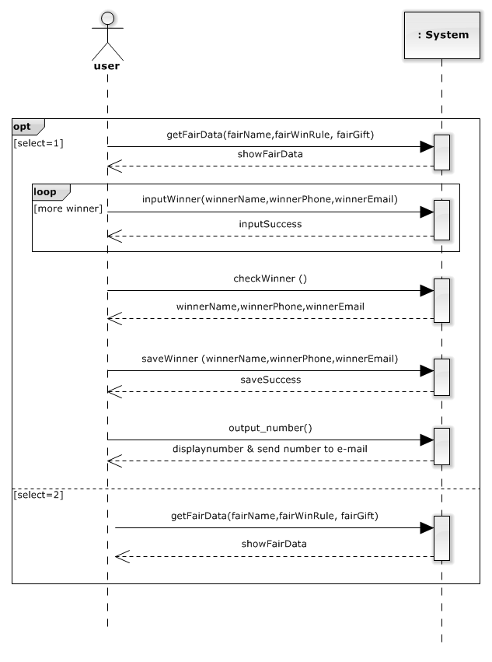

**彈出視窗-你可能有興趣的展覽使用案例的描述**

|  |  |  |
| --- | --- | --- |
| **使用案例名稱** | **彈出視窗-你可能有興趣的展覽!!** | |
| 使用案例描述 | 能與其他展覽的互動連結。 | |
| 主要參與者 | 開發人員、行銷人員。 | |
| 利害關係人與目標 | 主辦單位：提供完整的展覽資訊。  行銷人員:擬定介面讓開發人員設計。  遊客: 透過平台能夠輕鬆取得展覽資訊及其他展覽資訊。 | |
| 前置條件 | 取得完整的展覽資訊。 | |
| 後置條件 | 確認網站是否正常運作。 | |
| 主要成功情節 | 參與者 | 系統 |
| 1. 當使用者想得知相關展覽資訊時，則點選彈跳出來的視窗。   2.使用者依照需求可選擇瀏覽展覽介紹、交通資訊、入場資格及相關注意事項。 | 1.進入展覽資訊頁面。   1. 點選彈跳而出的相關展覽頁面。 2. 進入相關展覽資訊的頁面，再依照使用者點擊的選項，轉往其他資訊頁面。 |
| 例外情節 | 如果網站伺服器無法運作，則轉至404錯誤頁面。 | |
| 其他需求 | 無 | |

**彈出視窗-你可能有興趣的展覽使用案例的活動圖**

|  |
| --- |
| **遊客** |
| 進入詳細資訊  留在此頁  【是】  進入網站頁面  進入展覽資訊  點選選單  點選彈跳出的相關展覽資訊  【否】 |

**彈出視窗-你可能有興趣的展覽使用案例的名詞與概念類別列舉表**

|  |  |  |
| --- | --- | --- |
| 名詞 | 原因 | 結果(是否為概念類別) |
| 使用者 | 為了取得資訊，瀏覽網頁的人 | 是(跟遊客同義) |
| 其他展覽資訊 | 提供使用者相關展覽資訊的網頁 | 是 |
| 展覽介紹 | 為展覽資訊的屬性。 | 否 |
| 交通資訊 | 為展覽資訊的屬性。 | 否 |
| 入場資格 | 為展覽資訊的屬性。 | 否 |
| 相關注意事項 | 為展覽資訊的屬性。 | 否 |
| 網頁 | 本展覽資訊網及後臺伺服器 | 是(與頁面同義) |

**彈出視窗-你可能有興趣的展覽的初步類別圖**

|  |
| --- |
| 瀏覽清單 |
| 社群帳號  展覽編號 |

|  |
| --- |
| 相關展覽資訊 |
| 展覽編號  展覽日期  展覽地點  展覽門票費用  建立  相關注意事項  1  展覽名稱  展覽介紹 |

|  |
| --- |
| 使用者 |
| 社群帳號  社群密碼  1 |

1…*

1

搜尋

1…*

8*

1…* 1

**彈出視窗-你可能有興趣的展覽主要成功情節之英文名稱事件對應**

|  |  |
| --- | --- |
| 使用案例名稱:彈出視窗-你可能有興趣的展覽 |  |
| 1. 當有使用者進入網頁時，系統建立瀏覽清單 2. 當使用者瀏覽展覽資訊時，資料庫會跟著存取使用者帳號跟展覽編號 3. 搜尋其他與展覽編號內容相似的展覽   4.當使用者想得知相關展覽資訊時，則點選彈跳出來的視窗。  重複2-4  5.使用者依照需求可選擇瀏覽展覽介紹、交通資訊、入場資格及相關注意事項。 | saveList()  saveList(User Name,ShowNo)  SelecShowt(ShowNo) |

**彈出視窗-你可能有興趣的展覽事件之合約(表6.6 pl69)**

|  |
| --- |
| 合約1: saveList() |
| 操作: saveList(User Name,ShowNo)  交互參照:彈出視窗-你可能有興趣的展覽  前置條件: 存在類別List的實例list  後至條件: 建立瀏覽清單 |

|  |
| --- |
| 合約2: SelectShow(ShowNo) |
| 操作: SelectShow(ShowNo)  交互參照:彈出視窗-你可能有興趣的展覽  前置條件:實例ShowNo存在  後至條件:存取至瀏覽清單 |

**彈出視窗-你可能有興趣的展覽之系統循序圖(圖6.13 p170)**